ЕВРАЗИЙСКИЙ СОВЕТ ПО СТАНДАРТИЗАЦИИ, МЕТРОЛОГИИ И СЕРТИФИКАЦИИ
(ЕАСС)

EURO-ASIAN COUNCIL FOR STANDARDIZATION, METROLOGY AND CERTIFICATION
(ЕАSC)
 | МЕЖГОСУДАРСТВЕННЫЙ  СТАНДАРТ | ГОСТ  IEC 60335-2-97–  2026

БЫТОВЫЕ И АНАЛОГИЧНЫЕ ЭЛЕКТРИЧЕСКИЕ ПРИБОРЫ.
БЕЗОПАСНОСТЬ

Часть 2-97

Частные требования к приводам для открывания рольставней, тентов и жалюзи и аналогичного оборудования

(IEС 60335-2-97:2023, IDT)

Издание официальное

Минск
Евразийский совет по стандартизации, метрологии и сертификации
2026
Предисловие
Евразийский совет по стандартизации, метрологии и сертификации (ЕАСС) представляет собой региональное объединение национальных органов по стандартизации государств, входящих в Содружество Независимых Государств. В дальнейшем возможно вступление в ЕАСС национальных органов по стандартизации других государств.
Цели, основные принципы и общие правила проведения работ по межгосударственной стандартизации установлены ГОСТ 1.0 «Межгосударственная система стандартизации. Основные положения» и ГОСТ 1.2 «Межгосударственная система стандартизации. Стандарты межгосударственные, правила и рекомендации по межгосударственной стандартизации. Правила разработки, принятия, обновления и отмены»

Сведения о стандарте
1 ПОДГОТОВЛЕН Обществом с ограниченной ответственностью Научно-методический центр «Электромагнитная совместимость» (ООО «НМЦ ЭМС») на основе собственного перевода на русский язык англоязычной версии стандарта, указанного в пункте 4
2 ВНЕСЕН Федеральным агентством по техническому регулированию и метрологии
3 ПРИНЯТ Евразийским советом по стандартизации, метрологии и сертификации (протокол от 2026 г. № )

За принятие проголосовали:
Краткое наименование страны по МК (ИСО 3166) 004–97 | Код страны по МК (ИСО 3166) 004–97 | Сокращенное наименование  национального органа по стандартизации

4 Настоящий стандарт идентичен международному стандарту IEC 60335-2-97:2023 «Бытовые и аналогичные электрические приборы. Безопасность. Часть 2-97. Частные требования к приводам для открывания рольставней, тентов и жалюзи и аналогичного оборудования» («Household and similar electrical appliances – Safety – Part 2-97: Particular requirements for drives for shutters, awnings, blinds and similar equipment», IDT).
Международный стандарт разработан Техническим комитетом по стандартизации TC 61 «Безопасность бытовых и аналогичных электроприборов» Международной электротехнической комиссии (IEC).
При применении настоящего стандарта рекомендуется использовать вместо ссылочных международных стандартов соответствующие им межгосударственные стандарты, сведения о которых приведены в дополнительном приложении ДА

5 ВЗАМЕН ГОСТ IEC 60335-2-97–2013

Информация о введении в действие (прекращении действия) настоящего стандарта и изменений к нему на территории указанных выше государств публикуется в указателях национальных стандартов, издаваемых в этих государствах, а также в сети Интернет на сайтах соответствующих национальных органов по стандартизации.
В случае пересмотра, изменения или отмены настоящего стандарта соответствующая информация будет опубликована на официальном интернет-сайте Межгосударственного совета по стандартизации, метрологии и сертификации в каталоге «Межгосударственные стандарты»

Исключительное право официального опубликования настоящего стандарта на территории указанных выше государств принадлежит национальным органам по стандартизации этих государств

Содержание
1 Область применения
2 Нормативные ссылки
3 Термины и определения
4 Общие требования
5 Общие условия испытаний
6 Классификация
7 Маркировка и инструкции
8 Защита от доступа к токоведущим частям
9 Пуск электромеханических приборов
10 Потребляемая мощность и ток
11 Нагрев
12 Заряд металл-ионных батарей
13 Ток утечки и электрическая прочность при рабочей температуре
14 Динамические перегрузки по напряжению
15 Влагостойкость
16 Ток утечки и электрическая прочность
17 Защита от перегрузки трансформаторов и соединенных с ними цепей
18 Износостойкость
19 Ненормальная работа
20 Устойчивость и механические опасности
21 Механическая прочность
22 Конструкция
23 Внутренняя проводка
24 Компоненты
25 Присоединение к источнику питания и внешние гибкие шнуры
26 Зажимы для внешних проводов
27 Заземление
28 Винты и соединения
29 Воздушные зазоры, пути утечки и непрерывная изоляция
30 Теплостойкость и огнестойкость
31 Стойкость к коррозии
32 Радиация, токсичность и подобные опасности
Приложения
Приложение В (обязательное) Приборы с батарейным питанием, отделяемые батареи и съемные батареи для приборов с батарейным питанием
Приложение С (обязательное) Испытание двигателей на старение
Приложение R (обязательное) Оценка программного обеспечения
Приложение ДА (справочное) Сведения о соответствии ссылочных международных стандартов межгосударственным стандартам
Библиография

Введение
Международный стандарт IEC 60335-2-97 разработан Техническим комитетом по стандартизации TC 61 «Безопасность бытовых и аналогичных электрических приборов» Международной электротехнической комиссии (IEC).
Четвертое издание отменяет и заменяет третье издание, опубликованное в 2016 г., и изменение 1:2019 (Amd.1:2019). Настоящий стандарт представляет собой техническую редакцию.
Настоящий стандарт включает в себя следующие существенные технические изменения по сравнению с предыдущем изданием:
a) текст стандарта приведен в соответствие с содержанием IEC 60335-1:2020;
b) в область применения включены приборы, питаемые постоянным током (DC), и приборы с батарейным питанием (раздел 1);
c) текст некоторых примечаний переведен в основной текст стандарта (раздел 1, 5.10, 20.101, 20.103);
d) использована эквивалентная нагрузка (5.10);
e) применен испытательный щуп 19 (8.1.1, 20.2);
f) введено ограничение по температуре внешних доступных поверхностей (11.3, 11.8);
g) добавлены требования к приводам, предназначенным для постоянного подключения, которые поставляются с разъемом для облегчения установки (22.102, 24.1.101, 25.3);
h) добавлено разъяснение для разъемов, которые не отсоединяются после включения (24.1.5);
i) добавлены требования к инструкциям для деталей конструкции класса III, питаемых от съемных источников питания (7.12, 7.12.1).
Настоящий стандарт разработан на основе шестого издания IEC 60335-1:2020.

Примечание 1 – В настоящем стандарте при упоминании раздела «Часть 1» подразумевается IEC 60335-1.

Настоящий стандарт дополняет или изменяет соответствующие положения
IEC 60335-1:2020.
Если конкретный структурный элемент части 1 не упоминается в настоящем стандарте, этот структурный элемент применяют по мере возможности. Если в настоящем стандарте размещен текст со ссылкой на такие пункты, как «дополнение», «изменение» или «замена», приведенный текст в части 1 следует адаптировать соответствующим образом.

Примечание 2 – Использована следующая система нумерации:
- подразделы, таблицы и рисунки, пронумерованные начиная со 101, являются дополнительными к тем, что приведены в части 1;
- если примечания не включены в новый пункт или не включают примечания в части 1, они пронумерованы начиная со 101, включая примечания в замененном пункте или подпункте;
- дополнительные приложения обозначены буквами AA, BB и т. д.
Примечание 3 – В настоящем стандарте использованы следующие шрифтовые выделения:
- текст требований – светлый;
- методы испытаний – курсив;
- примечания – светлый петит.
Термины, применяемые в настоящем стандарте, выделены полужирным шрифтом. Когда определение касается прилагательного, прилагательное и связанное с ним существительное также выделяют жирным шрифтом.

Лица, имеющие соответствующие квалификацию и опыт, могут выполнять действия, отвечающие требованиям настоящего стандарта.
Настоящий стандарт устанавливает признанный международным сообществом уровень защиты от опасностей, создаваемых прибором при его нормальном применении, с учетом инструкций изготовителя, включая электрические, механические, термические, пожарные и радиационные опасности. В настоящем стандарте рассмотрены возможные нештатные ситуации, которые могут возникать на практике, а также вопросы влияния электромагнитных воздействий на безопасную работу приборов.
В настоящем стандарте, по мере возможности, учтены требования серии стандартов IEC 60364 с целью обеспечения их совместимости с правилами подключения прибора к электросети.
Если устройство, входящее в область применения настоящего стандарта, также включает в себя функции, которые входят в область применения другого стандарта серии IEC 60335-2, соответствующий стандарт из данной серии применяют к каждой функции отдельно, а также учитывают влияние одной функции на другую, в зависимости от целесообразности.
Если стандарт части 2 не содержит дополнительных требований для учета опасных ситуаций, рассматриваемых в части 1, применяют часть 1.

Примечание 4 – Это означает, что технические комитеты, ответственные за публикацию стандартов, входящих в серию IEC 60335-2, определили, что необходимость указывать особые требования к рассматриваемому прибору помимо общих требований отсутствует.

Настоящий стандарт относится к серии стандартов, в которых рассмотрена безопасность приборов, и имеет приоритет над горизонтальными и общими стандартами, в область применения которых входят указанные аспекты стандартизации.

Примечание 5 – Горизонтальные и общие стандарты, в которых рассмотрены аспекты безопасности, неприменимы, так как они учитывались при разработке общих и частных требований для серии стандартов IEC 60335.

Если при осмотре и проведении испытания обнаружено, что прибор, соответствующий настоящему стандарту, имеет другие характеристики, которые снижают установленный уровень безопасности, то такой прибор не считают отвечающим требованиям безопасности согласно настоящему стандарту.
Прибор, в котором используют материалы или формы конструкции, отличающиеся от указанных, допускается признавать соответствующим требованиям настоящего стандарта, если он выдержал испытания и установлено, что прибор по своему функционалу эквивалентен приборам, упомянутым в настоящем стандарте.

Примечание 6 – Стандартами, касающимися аспектов, не связанных с безопасностью бытовой техники, являются:
- стандарты МЭК, опубликованные Техническим комитетом 59, в которых применены методы измерения производительности;
- CISPR 11, CISPR 14-1 и соответствующие стандарты серии IEC 61000-3 по вопросам электромагнитных излучений;
- CISPR 14-2 в области электромагнитной помехоустойчивости;
- стандарты IEC, опубликованные Техническим комитетом 111, в которых рассмотрены вопросы охраны окружающей среды.

МЕЖГОСУДАРСТВЕННЫЙ СТАНДАРТ
БЫТОВЫЕ И АНАЛОГИЧНЫЕ ЭЛЕКТРИЧЕСКИЕ ПРИБОРЫ.
БЕЗОПАСНОСТЬ
Часть 2-97
Частные требования к приводам для открывания рольставней, тентов и жалюзи и аналогичного оборудования

Household and similar electrical appliances. Safety. Part 2-97. Particular requirements for drives for shutters, awnings, blinds and similar equipment
Дата введения –
1 Область применения
Данный раздел части 1 заменен нижеприведенным.
Настоящий стандарт устанавливает требования безопасности к электрическим приводам для рольставней, тентов и жалюзи, предназначенных для бытового и аналогичного применения с номинальным напряжением не выше 250 В для однофазных приборов и 480 В для других приборов, включая приборы, питаемые постоянным током (DC), и приборы с батарейным питанием.
Примерами оборудования, которое может приводиться в движение, являются:
- складные рычажные тенты с пружинным механизмом;
- шторы;
- решетки, закрывающие двери и окна;
- проекционные экраны;
- ставни, закрывающие двери и окна;
- занавеси.
Примеры показаны на рисунке 101.
Приводы могут быть снабжены приводной частью.
Приводы, не предназначенные для нормального бытового применения, но которые тем не менее могут быть источником опасности для людей, в частности приводы, используемые неспециалистами в магазинах, легкой промышленности, на фермах и в производственных помещениях, входят в область применения настоящего стандарта.
В настоящем стандарте учтены общие виды опасностей, исходящих от приводов, с которыми сталкиваются люди внутри и за пределами дома. Настоящий стандарт не учитывает опасности, возникающие при использовании приводов:
- без надзора и инструкций пользователями (включая детей), у которых наблюдаются физические, нервные или психические отклонения или недостаток опыта и знаний, препятствующие безопасной эксплуатации приводов;
- детьми для игр.
Для приборов, предназначенных для использования в транспортных средствах или на борту судов или самолетов, могут быть необходимы дополнительные требования. Во многих странах национальные органы здравоохранения, охраны труда и другие предъявляют к приборам дополнительные требования.
Настоящий стандарт не распространяется:
- на приводы, предназначенные для использования в тех местах, где существуют особые условия, в частности в коррозионной или взрывоопасной атмосфере (пыль, пар или газ);
- приводы для вертикально движущихся гаражных дверей для использования в жилых зданиях (IEC 60335-2-95);
- приводы для ворот, дверей и окон (IEC 60335-2-103);
- приводы, используемые в таких зданиях, как ангары, или в тяжелой промышленности;
- приводы для театральных занавесей.
2 Нормативные ссылки
Применяют данный раздел части 1, за исключением нижеприведенного.

Дополнение
IEC 60068-2-52:2017, Environmental testing – Part 2: Tests – Test Kb: Salt mist, cyclic (sodium chloride solution) [Испытания на воздействие внешних факторов. Часть 2. Испытания. Испытание Кb. Соляной туман, циклическое испытание (раствор хлорида натрия)]
IEC 60584-1, Thermocouples – Part 1: EMF specifications and tolerances [Термопары. Часть 1. Спецификация и допуски для электродвижущей силы (EMF)]
IEC 61984:2008, Connectors – Safety requirements and tests (Соединители. Требования безопасности и испытания)
3 Термины и определения
Применяют данный раздел части 1, за исключением нижеприведенного.

3.1 Определения, относящиеся к физическим характеристикам
3.1.9 Изменение
Замена первого абзаца нижеприведенным.
Работа привода при следующих условиях:
- приводы, не снабженные приводной частью, работают при номинальной нагрузке;
- приводы, снабженные приводной частью, работают с приводной частью, установленной в соответствии с инструкциями.
3.1.101 номинальная нагрузка (rated load): Крутящий момент или усилие, для которого применяют привод, предложенный изготовителем.
3.1.102 номинальное время работы (rated operating time): Продолжительность непрерывной работы, при которой применяют привод, предложенный изготовителем.
Примечание – При непрерывной работе привод может изменять свое направление на обратное.
3.1.103 номинальное число циклов работы (rated number of operating cycles): Количество непрерываемых циклов, для которых применяют привод, предложенный изготовителем.

3.5 Определения, относящиеся к типам приборов
3.5.101 привод (drive): Двигатель и другие компоненты, которые управляют движением приводной части.
Примечание – Примерами компонентов являются трансмиссии, управляющие устройства, тормоза и компоненты для передачи мощности от привода к приводной части.

3.7 Определения, относящиеся к компонентам безопасности
3.7.101 выключатель с самовозвратом (biased-off switch): Устройство с автоматическим возвратом в исходное положение, которое приводит в действие и поддерживает движение привода, только когда ручное управляющее устройство приведено в действие.

3.8 Определения, относящиеся к разнородным терминам
3.8.101 приводная часть (driven part): Подвижная часть, такая как рольставни, тент или жалюзи, которая работает от привода.
4 Общие требования
Применяют данный раздел части 1.
5 Общие условия испытаний
Применяют данный раздел части 1, за исключением нижеприведенного.

5.10 Дополнение
Если необходимо провести испытание с приводной частью, то используется та приводная часть, которая предназначена для установки с приводом, создающим наиболее неблагоприятные условия для испытания. Привод регулируется в соответствии с инструкциями.
Приводная часть может быть имитирована с помощью эквивалентной нагрузки.
Если привод снабжен приводной частью, то приводная часть может быть имитирована с помощью эквивалентной нагрузки, за исключением испытаний, предусмотренных в 20.104.1, 20.104.2, 20.104.3, 20.104.4 и 20.104.5.
Если подставка привода осуществлена без приводной части, то приводная часть должна быть имитирована с помощью эквивалентной нагрузки или типичной приводной частью с учетом инструкций изготовителя, чтобы создать наиболее неблагоприятные условия, за исключением испытаний, предусмотренных в 20.104.1, 20.104.2, 20.104.3, 20.104.4 и 20.104.5.
Испытания, указанные в пунктах 20.104.1, 20.104.2, 20.104.3, 20.104.4 и 20.104.5, следует проводить с поставляемой приводной частью или с типичной приводной частью, которая, согласно инструкциям изготовителя, должна соответствовать наиболее неблагоприятным условиям.
Пример эквивалентной нагрузки на вращающиеся приводные части приведен на рисунке 102.
6 Классификация
Применяют данный раздел части 1, за исключением нижеприведенного.

6.2 Дополнение
Приводы или их части, подверженные воздействию внешних условий, должны иметь класс защиты не ниже IPX4.
Если приводные части находятся на открытом воздухе, приводы или части приводов, закрытые приводной частью, должны иметь класс защиты не ниже IPX4.
7 Маркировка и инструкции
Применяют данный раздел части 1, за исключением нижеприведенного.

7.1 Дополнение
Приводы, поставляемые без приводной части, должны быть маркированы:
- номинальной нагрузкой, выраженной в ньютонах или ньютон-метрах;
- номинальным временем работы, выраженным в минутах, если только прибор не предназначен для непрерывной работы.
Приводы, снабженные приводной частью, должны быть маркированы номинальным числом циклов работы, если только прибор не предназначен для непрерывной работы.

7.12 Изменение
Заменить пятый абзац нижеприведенным.
В инструкциях для приборов, имеющих части конструкции класса III, питающихся от съемных источников питания, должно быть обозначено, что приборы следует использовать только с блоком питания, поставляемым с прибором, или со съемным источником питания, указанным в инструкции.

Дополнение
В инструкциях для приводов, поставляемых с приводной частью, должно быть указано, что номинальное число циклов работы не должно быть превышено.
Инструкции должны содержать следующие предупреждения:
«ПРЕДУПРЕЖДЕНИЕ! Особые указания по технике безопасности. В целях безопасности людей важно следовать инструкциям. Сохраняйте данные инструкции».
Инструкции должны включать в себя, если это применимо, следующее:
- детям не следует позволять играть с закрепленными управляющими устройствами. Дистанционные управляющие устройства необходимо держать на удалении от детей;
- необходимо регулярно обследовать установку на предмет ее разбалансировки и наличия следов износа или повреждения кабелей и пружин. Не использовать их, если требуется ремонт или регулировка;
- при эксплуатации с выключателем с самовозвратом необходимо следить за тем, чтобы другие люди находились на расстоянии;
- не работайте, когда поблизости проводят техническое обслуживание, в частности мойку окон.
В инструкциях должна быть представлена подробная информация о том, как использовать ручное открывание, если это применимо.
Инструкция к приводам с автоматическим управлением должна содержать следующее:
«Отключите привод от источника питания или отключите автоматическое управление, когда поблизости проводят техническое обслуживание, в частности мойку окон».
7.12.1 Дополнение
Инструкции по установке должны содержать следующее:
«ПРЕДУПРЕЖДЕНИЕ! Особые указания по технике безопасности. Необходимо следовать всем инструкциям, так как неправильная установка может привести к серьезным травмам».
В инструкциях по установке должен быть указан тип приводной части, для которой привод предназначен для использования.
В инструкциях должно быть описание механических частей, необходимых для соединения привода с приводной частью.
Примечание 101 – Альтернативные механические части, которые допускается использовать в приводной части, могут быть перечислены на веб-сайте, в каталоге или по аналогичной ссылке.
Инструкции по установке, если это применимо, должны содержать следующее:
- перед установкой привода необходимо удалить все ненужные шнуры питания или компоненты и выключить любое оборудование, которое не требуется для работы;
- должен быть установлен исполнительный элемент привода ручного открывания на высоте менее 1,8 м от уровня пола или другого уровня доступа.
В инструкциях должна быть включена следующая информация:
- приводной элемент выключателя с самовозвратом должен быть расположен в пределах прямой видимости от приводной части, но в отдалении от движущихся частей. Он должен быть установлен на высоте не менее 1,5 м от уровня пола или другого уровня доступа;
- если части привода предполагается устанавливать на высоте не менее 850 мм, 1,8 или 2,3 м или по меньшей мере 2,5 м от уровня пола или другого уровня доступа в соответствии с 8.1.1, таблицей 101, 20.2, 20.104, В.22.3 или В.22.4, должна быть приведена необходимая информацию о минимальной высоте установки привода.
Для приводов, поставляемых без приводной части, в инструкции по установке должно быть указано следующее:
- характеристики приводной части должны быть совместимы с номинальной нагрузкой и номинальным временем работы;
- минимальный диаметр трубы, необходимый для установки трубчатых приводов;
- каким образом собирать приводную часть и настраивать управляющие устройства.
В инструкции по установке для тентов должно быть указано, что горизонтальное расстояние не менее 0,4 м должно сохраняться между полностью раскрытой подвижной частью и любым стационарным объектом.
Для приводов, имеющих конструкции класса III, питающихся от съемных источников питания, не входящих в комплект поставки привода, в инструкциях по монтажу должно быть указано следующее:
«Привод следует использовать только со съемными источниками питания, перечисленными в данной инструкции».
Для приводов, предназначенных для постоянного подключения к стационарной проводке, которые поставляются с отдельным разъемом для облегчения монтажа и подключения питания, в инструкциях должно быть указано следующее:
«При установке привода используйте только прилагаемый разъем».

7.15 Дополнение
Маркировка трубчатых приводов может быть скрыта после установки. Маркировка также должна быть приведена в инструкциях. Кроме того, маркировку, относящуюся к наименованию, торговой марке или товарному знаку изготовителя или ответственного поставщика, а также указание модели или типа также можно найти на этикетке, такой как матричный штрих-код, который должен быть виден на приборе после установки.

8 Защита от доступа к токоведущим частям
Применяют данный раздел части 1, за исключением нижеприведенного.

8.1.1 Замена
Требование 8.1 применяют для всех положений прибора, работающего при нормальной эксплуатации.
Испытание проводят с помощью испытательных щупов B, 18 и 19 по IEC 61032 с приложением силы, не превышающей 1 Н; при этом прибор устанавливают во все возможные положения. Испытательный щуп вводят через отверстия на глубину, которую позволяет щуп, при этом щуп поворачивают или изгибают в любое возможное положение до, во время и после его введения. Если щуп не входит в отверстие, то силу, воздействующую на щуп в прямом направлении, увеличивают до 20 Н при использовании щупа В или до 10 Н при применении щупов 18 или 19. Если под воздействием силы щуп входит в отверстие, то испытание повторяют с щупом в изогнутом положении.
Во время испытаний с помощью испытательного щупа В все съемные детали, за исключением ламп, снимают. Однако при установке или удалении ламп должна быть обеспечена защита цоколей ламп от доступа к токоведущим частям.
При проведении испытаний с помощью испытательных щупов 18 и 19 по IEC 61032 прибор должен быть полностью собран так, как при обычном использовании, без демонтажа каких-либо деталей.
Испытательный щуп 19 в соответствии с IEC 61032 не применяют для частей приводов, расположенных на высоте более 850 мм от уровня пола или другого уровня доступа при обычном использовании.
Испытательный щуп 18 в соответствии с IEC 61032 не применяют для частей приводов, которые в соответствии с инструкциями должны быть установлены на высоте более 1,8 м от уровня пола или другого уровня доступа.
Должна быть исключена возможность контакта испытательных щупов В, 18 или 19, если их применяют, с токоведущими частями или с токоведущими частями, защищенными только лаком, эмалью, обычной бумагой, хлопчатобумажной тканью, окисной пленкой, изоляционными бусами или заливочным компаундом, за исключением самозатвердевающих смол.

8.2 Дополнение
Основная изоляция и части, отделенные от токоведущих частей основной изоляцией, могут быть доступны в ходе регулирования, если необходим инструмент для получения доступа к средствам регулировки.
9 Пуск электромеханических приборов
Данный раздел части 1 не применяют.
10 Потребляемая мощность и ток
Применяют данный раздел части 1, за исключением нижеприведенного.

10.1 Изменение
Вместо определения среднего значения устанавливают максимальное значение потребляемой мощности, пусковые токи игнорируют.

10.2 Изменение
Вместо определения среднего значения устанавливают максимальное значение тока, пусковые токи игнорируют.
11 Нагрев
Применяют данный раздел части 1, за исключением нижеприведенного.

11.3 Дополнение
Если внешние доступные поверхности являются достаточно плоскими и допускают доступ, то для измерения превышения температуры внешних доступных поверхностей, указанных в таблице 101, используют испытательный щуп, показанный на рисунке 103. Щуп прикладывают к поверхности с усилием (4 ± 1) Н таким образом, чтобы обеспечить наилучший возможный контакт между щупом и поверхностью. Измерение выполняют после контакта в течение 30 с.
Щуп можно удерживать на месте с помощью зажима для лабораторной стойки или аналогичного устройства. Допускается использовать любой измерительный прибор, дающий такие же результаты, как и щуп.

11.7 Изменение
Замена первого абзаца нижеприведенным.
Приводы для непрерывной работы работают последовательными циклами до достижения установившегося состояния.
Прочие приводы работают следующим образом:
- приводы, поставляемые без приводной части, работают без пауз в течение номинального времени работы, но не менее 4 мин;
- приводы, поставляемые с приводной частью, работают без пауз в течение номинального числа циклов работы, но не менее двух циклов работы.
Замена первого перечисления в третьем абзаце следующим текстом:
- полностью разряженную батарею заряжают в течение 1 ч, в то время как прибор работает так, как указано, если это допускается конструкцией прибора.

11.8 Изменение
Замена первого абзаца нижеприведенным.
Во время испытания превышение температур измеряют непрерывно, и их значения не должны превышать значений, указанных в таблице 3 и 101.

Таблица 101 – Максимальное превышение температуры для указанных доступных внешних поверхностей при нормальных условиях эксплуатации
Поверхность | Превышение температуры доступных внешних поверхностейª, К
Поверхность | Поверхности приборов, расположенные на высоте не более 850 мм от уровня пола или другого уровня доступа после установки | Поверхности приборов, расположенные на высоте от 850 мм до 2,3 м от уровня пола или другого уровня доступа после установки^{b}
Оголенный металл | 38 | 42
Металл с покрытием^{b} | 42 | 49
Стекло и керамика | 51 | 56
Пластик и пластиковое покрытие толщиной более 0,4 мм^{c, d} | 58 | 62
Примечание – Температурные пределы ручек, рукояток, захватов, кнопок, пультов управления и аналогичных деталей указаны в таблице 3.
ª Превышение температуры не измеряют на поверхностях приборов, которые, согласно инструкциям, должны быть прикреплены к стене или потолку и где эти поверхности недоступны для щупа диаметром 75 мм с полусферическим концом.
^{b} Металл считают покрытым, если использовано покрытие толщиной не менее 90 мкм, выполненное эмалевым, порошковым или непластмассовым покрытиями.
^{c} Предельное превышение температуры также применяют к пластику, имеющему металлическую отделку толщиной менее 0,1 мм.
^{d} Если толщина пластикового покрытия не превышает 0,4 мм, применяют пределы превышения температуры металла с покрытием или стекла и керамики.
12 Заряд металл-ионных батарей
Применяют данный раздел части 1.
13 Ток утечки и электрическая прочность при рабочей температуре
Применяют данный раздел части 1.
14 Динамические перегрузки по напряжению
Применяют данный раздел части 1.
15 Влагостойкость
Применяют данный раздел части 1, за исключением нижеприведенного.

15.1.2 Дополнение
Трубчатые приводы должны быть установлены в трубе, которая открыта с обоих концов и имеет самый большой диаметр, указанный в инструкциях. Труба имеет длину в два раза больше, чем двигатель, и монтируется на подставке, как при обычном использовании. Подставка вращается со скоростью 1 об/мин.
Испытания трубчатых приводов с вращающейся приводной частью проводят с полностью развернутой приводной частью. По окончании испытания повторно подключают питание от сети и приводную часть полностью сворачивают.
16 Ток утечки и электрическая прочность
Применяют данный раздел части 1.
17 Защита от перегрузки трансформаторов и соединенных с ними цепей
Применяют данный раздел части 1.
18 Износостойкость
Данный раздел части 1 не применяют.
19 Ненормальная работа
Применяют данный раздел части 1, за исключением нижеприведенного.

19.10 Дополнение
Вместо испытания с самой низкой возможной нагрузкой в течение 1 мин приводы с вертикально перемещаемой приводной частью работают в течение одного открывания.

19.11.4.8 Изменение
Замена второго абзаца нижеприведенным.
Привод должен продолжать нормально работать с той же точки рабочего цикла, в которой уменьшилось напряжение, или должно быть применено ручное воздействие для повторного включения.

19.13 Дополнение
Если во время испытаний по 19.11.2 и 19.11.3 привод может работать при моделировании любого из условий неисправности, то проводят испытания по 20.101–20.104, при этом питание привода осуществляется с номинальным напряжением.
Либо привод продолжает удовлетворять требованиям, либо по истечении максимум одного цикла работы:
- он должен остановиться, а приводная часть должна находиться в безопасном положении, или
- привод должен переключиться в режим работы с выключателем с самовозвратом.

19.101 Приводы, не предназначенные для непрерывной работы, должны работать с номинальным напряжением и непрерывно в режиме нормальной работы.
Во время испытания температура обмотки не должна превышать значений, указанных в 19.9.
20 Устойчивость и механические опасности
Применяют данный раздел части 1, за исключением нижеприведенного.

20.2 Дополнение
Считается, что движущиеся части приводов, предназначенные для установки на высоте не менее 2,5 м от уровня пола или другого уровня доступа, расположены таким образом, что обеспечивают надлежащую защиту от травм при нормальном применении.
Испытательный щуп 18 в соответствии с IEC 61032 не применяют для частей приводов, которые в соответствии с инструкциями должны быть установлены на высоте более 1,8 м от уровня пола или другого уровня доступа.
Испытательный щуп, подобный испытательному щупу B по IEC 61032, но имеющий круглую стопорную пластину диаметром 50 мм вместо некруглой, не применяется к частям приводов, которые, согласно инструкциям, быть установлены на высоте более 2,5 м от уровня пола или другого уровня доступа.
Испытательный щуп 19 в соответствии с IEC 61032 прикладывают к частям прибора, расположенным на высоте не более 850 мм от уровня пола или другого уровня доступа, при нормальном применении в условиях, указанных для испытательного щупа 18.
Лестницы и террасы (балконы) являются примерами уровней доступа. Поверхности, на которых обычно не стоят, например подоконники, и передвижное оборудование, такое как передвижные лестницы, не считают уровнями доступа.

20.101 Вращающиеся приводные части должны быть защищены от разворачивания опасным образом.
Соответствие требованию проверяют нижеприведенным испытанием, которое проводят с приводом, отсоединенным от цепей питания.
Привод нагружают двойной номинальной нагрузкой в течение 30 мин. Если привод снабжен приводной частью, нагрузку прикладывают к приводной части, и она равна самому большему усилию, оказываемому на нее.
Самое большее усилие определяют с приводной частью в наиболее неблагоприятном положении.
Пружинные приводные части полностью убирают и прикладывают усилие, равное массе приводной части, в направлении разворачивания в течение 30 мин.
Приводная часть не должна двигаться быстрее, чем со скоростью 150 мм/с.
Испытание повторяют с приводом, питающимся 0,85 номинального напряжения.

20.102 Приводы должны предохранять приводную часть от разворачивания опасным образом при уменьшении напряжения питания.
Соответствие требованию проверяют нижеприведенным испытанием.
Привод с развернутой приблизительно наполовину приводной частью работает при 0,85 номинального напряжения до тех пор, пока приводная часть полностью не развернется. Приводная часть не должна разворачиваться неконтролируемым образом.
Через 15 с приводная часть должна быть свернута.
Затем привод начинает работать при 0,9 номинального напряжения 10 раз из различных положений в направлении складывания так, как будто сворачивает приводную часть. Привод останавливают между последовательными запусками.
Привод должен сворачивать приводную часть каждый раз до полностью скрученного положения, и защитные устройства не должны срабатывать.

20.103 Приведение в действие управляющего устройства для остановки движения привода должно быть эффективным.
Соответствие требованию проверяют нижеприведенным испытанием.
Привод работает с номинальным напряжением в условиях нормальной работы в любом направлении, а затем управляющее устройство приводят в действие.
Перед остановкой приводная часть не должна сдвинуться более чем на 100 мм.
Разблокирование выключателя с самовозвратом считают приведением в действие.

20.104 Приводы должны работать таким образом, чтобы существовала защита от травм во время движения приводной части.
Данное требование считают выполненным, если привод управляется только закрепленным выключателем с самовозвратом или если полностью развернутая приводная часть находится на высоте не менее 1,8 м от уровня пола или другого уровня доступа, а также считают выполненным, если приводная часть изготовлена из мягкого материала, а любая жесткая часть привода установлена на высоте 1,8 м от уровня пола или другого уровня доступа.
Для рольставней, предназначенных для установки на крыше или потолочном окне, соответствие требованию проверяют путем осмотра, измерения или проведением испытаний по 20.104.1, 20.104.2 или 20.104.3.
Для приводов с вертикально перемещаемой приводной частью соответствие требованию проверяют путем осмотра, измерения или проведением испытаний по 20.104.1 или 20.104.2.
Для приводов с горизонтально перемещаемой приводной частью соответствие требованию проверяют путем осмотра, измерения или проведением испытаний по 20.104.1 или 20.104.2.
Приводы, предназначенные для использования с вертикально перемещаемой приводной частью, имеющей отверстия, в которые может быть вставлен цилиндр диаметром 50 мм, подвергают испытанию на открытие по 20.104.5.
Усилия измеряют с помощью прибора, который состоит из жесткой пластины диаметром 80 мм и пружины с передаточным отношением (500 ± 50) Н/мм. Пружина воздействует на чувствительный элемент, подключенный к усилителю, время нарастания и спада которого не превышает 5 мс.

20.104.1 Привод работает с номинальным напряжением и в условиях нормальной работы в направлении развертывания. Усилие, приложенное к нижнему краю приводной части, измеряют на расстоянии 100 и 400 мм выше полностью развернутого положения.
Усилие измеряют в следующих местах:
- по центру передней кромки;
- на расстоянии 200 мм от каждого конца передней кромки, если длина этой кромки превышает 800 мм.
Сила не должна превышать:
- 25 Н – при продолжительности испытания более чем 5 с;
- 150 Н – при продолжительности испытания более чем 0,5 с.

20.104.2 Привод устанавливают с приводной частью, собранной в жесткой раме и расположенной вертикально. Привод работает с номинальным напряжением в условиях нормальной работы. Нижний край приводной части располагают приблизительно на расстоянии 160 мм от полностью развернутого положения. Силу 150 Н прикладывают снизу-вверх к нижнему краю.
Смещение должно быть не менее 40 мм.

20.104.3 Привод работает с номинальным напряжением в условиях нормальной работы в направлении разворачивания. Препятствие помещают на расстоянии 160 мм над положением полного разворачивания. Когда приводная часть достигнет препятствия, привод должен остановить движение приводной части и в течение 5 с начать обратное движение автоматически.
В течение этого периода сила не должна превышать:
- 250 Н – в течение первых 2 с после того, как сила превысит 25 Н;
- 150 Н – в течение дальнейшего периода 3 с.
Расстояние между нижним краем приводной части и препятствием измеряют после того, как автоматическое движение в обратном направлении остановится.
Расстояние должно быть не менее 40 мм.

20.104.4 Привод работает с номинальным напряжением в условиях нормальной работы в одном направлении. На пути передней кромки и любых других противоположных кромок на высоте, равной половине приводной части, расположено препятствие.
Сила, измеренная между передней кромкой и любой противоположной кромкой в промежутках между 50 и 500 мм, не должна превышать:
- 250 Н – в течение первых 2 с после того, как сила превысит 25 Н;
- 150 Н – в течение дальнейшего периода 3 с;
- 25 Н – в дальнейшем.

20.104.4 Привод работает с номинальным напряжением и приходит в действие для открытия приводной части из закрытого положения, при этом приводная часть нагружается испытательным образцом массой (20 ± 0,5) кг и размерами приблизительно 200 × 200 × 200 мм. Этот испытательный образец крепят к приводной части в наиболее неблагоприятном месте, поочередно с каждой стороны приводной части, так, чтобы один край испытательного образца находился на нижней кромке приводной части.
Соответствие требованиям проверяют следующим образом:
- нижний край не должен смещаться более чем на 50 мм, или
- движение приводной части должно прекращаться до того, как испытуемый образец соприкоснется с противоположным краем;
- если испытательный образец соприкасается с противоположным краем, то сила, измеренная между испытательным образцом и противоположным краем, не должна превышать:
- 250 Н – в течение первых 2 с после того, как сила превысит 25 Н,
- 150 Н – в течение дальнейшего периода 3 с,
- 25 Н – в дальнейшем.
Если зазор между приводной частью и неподвижной частью установки (окном, дверью и т. д.) составляет 200 мм или менее во всех точках во время перемещения приводной части, испытательный образец не прикладывают к этой стороне приводной части.

20.105 В ходе движения привода в любом направлении приведение в действие ручного управляющего устройства должно остановить движение, если отсутствует отдельная кнопка для функции останова.
Если привод оснащен одной кнопкой для управления движением, дальнейшее приведение в действие должно привести к обратному направлению движения.
Если привод оснащен тремя кнопками для управления движением, одна кнопка должна быть кнопкой останова.
Данные требования не применяют к устройствам, управляющим автоматическими режимами работы.
Любая кнопка, которая имеет функцию останова, не должна требовать ключа для останова привода.
Соответствие требованию проверяют проведением испытания вручную.
21 Механическая прочность
Применяют данный раздел части 1.
22 Конструкция
Применяют данный раздел части 1, за исключением нижеприведенного.

22.40 Не применяют.

22.46 Дополнение
Если соблюдение требований раздела 20 зависит от работы программируемых электронных цепей, программное обеспечение должно содержать меры по контролю за условиями отказов/ошибок, указанных в таблице R.1.

22.56 Дополнение
Если съемный источник питания не входит в комплект поставки привода, то модели, утвержденные в соответствии с настоящим стандартом, должны быть указаны в инструкциях.

22.101 Вносить изменения, которые могут повлиять на соответствие настоящему стандарту, можно только с помощью специального инструмента или кода.
Соответствие требованию проверяют путем осмотра.

22.102 Приводы, предназначенные для постоянного подключения к стационарной электропроводке, могут поставляться с отдельным разъемом для облегчения монтажа и подключения питания. После подключения этот разъем должен быть несъемной частью.
Кроме того, этот разъем не должен быть взаимозаменяемым с вилками и розетками, перечисленными в IEC TR 60083 или IEC 60906-1, а также с соединительными элементами электроприборов, соответствующие стандартным листам IEC 60320-3.
Соответствие требованию проверяют путем осмотра.
23 Внутренняя проводк
Применяют данный раздел части 1.
24 Компоненты
Применяют данный раздел части 1, за исключением нижеприведенного.

24.1.5 Дополнение
Разъемы, которые после включения являются несъемными частями, не считают частью соединительного устройства для электроприборов.

24.1.101 Соответствующим стандартом для разъема, упомянутого в 22.102, является IEC 61984:2008. Классификация и номинальные значения, используемые для испытаний по IEC 61984:2008, должны соответствовать номинальным характеристикам привода и его назначению.
Следующие подразделы IEC 61984:2008 и соответствующие требования к испытаниям, приведенные в разделе 7, неприменимы: 5.2 a), 5.4 d), 6.2.1, 6.2.2, 6.4.1, 6.4.2, 6.4.3, 6.10, 6.14.2, 6.14.3, 6.17, 6.19 и 6.20. К соединителям без отключающей способности также применим 6.5.1. Подразделы 6.15 и 6.16 применимы, но изменены с учетом номинальных температур привода. Испытания, указанные в 7.3.6 и 7.3.7, соблюдены, если подключен разъем, указанный в этом пункте.
25 Присоединение к источнику питания и внешние гибкие шнуры
Применяют данный раздел части 1, за исключением нижеприведенного.

25.3 Дополнение
После первого перечисления добавить следующее:
Примечание 101 – Набор клемм может быть расположен в отдельном разъеме в соответствии с 24.1.101.

25.5 Дополнение
Крепление типа Z допустимо.

25.7 Дополнение
Шнур питания приводов для использования вне помещений должен быть шнуром в полихлоропреновой оболочке и не легче, чем обычный гибкий шнур в полихлоропреновой оболочке (кодовое обозначение 60245 IEC 57).

25.8 Дополнение
Шнуры питания приборов класса III могут не отвечать требованиям таблицы 11, если при испытаниях, указанных в разделах 11 и 19 соответственно, не превышается температура изоляции шнура, указанная в таблице 3 и таблице 9.

25.15 Дополнение
Для приборов класса III и деталей конструкции класса III, номинальная потребляемая мощность которых превышает 15 Вт, тянущая сила составляет 30 Н. Испытание не проводят на приборах класса III или деталях конструкции класса III, номинальная потребляемая мощность которых менее или равна 15 Вт.
26 Зажимы для внешних проводов
Применяют данный раздел части 1.
27 Заземление
Применяют данный раздел части 1.
28 Винты и соединения
Применяют данный раздел части 1.
29 Воздушные зазоры, пути утечки и непрерывная изоляция
Применяют данный раздел части 1.
30 Теплостойкость и огнестойкость
Применяют данный раздел части 1, за исключением нижеприведенного.

30.2 Дополнение
Для приводов, управляемых выключателем с самовозвратом, применяют требования 30.2.2.
Для других приводов применяют требования 30.2.3.
31 Стойкость к коррозии
Применяют данный раздел части 1, за исключением нижеприведенного.
Дополнение
Для частей, предназначенных для установки вне помещения, соответствие требованию проверяют проведением испытания в соляном тумане по IEC 60068-2-52:2017, должен быть использован уровень жесткости 2.
Перед испытанием покрытия царапают закаленным стальным штырем, конец которого имеет форму конуса с углом 40°. Его конец закруглен радиусом (0,25 ± 0,02) мм. Штырь нагружен таким образом, чтобы сила, прилагаемая вдоль его оси, составляла (10 ± 0,5) Н. Царапины наносят проведением штыря вдоль поверхности покрытия со скоростью приблизительно 20 мм/с. Делают пять царапин на расстоянии не менее 5 мм друг от друга и не менее 5 мм от краев.
После испытания привод не должен быть поврежден до такой степени, что соответствие настоящему стандарту, в частности разделам 8 и 27, будет нарушено. Покрытие не должно быть испорчено и отделяться от металлической поверхности.
32 Радиация, токсичность и подобные опасности
Применяют данный раздел части 1.
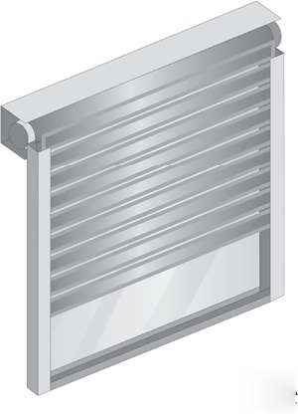 | 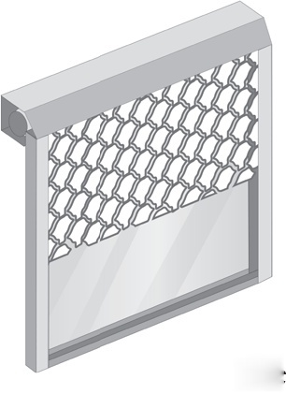
a | b
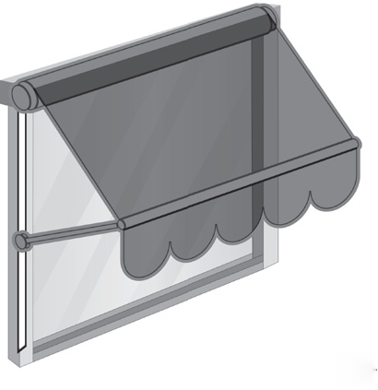 | 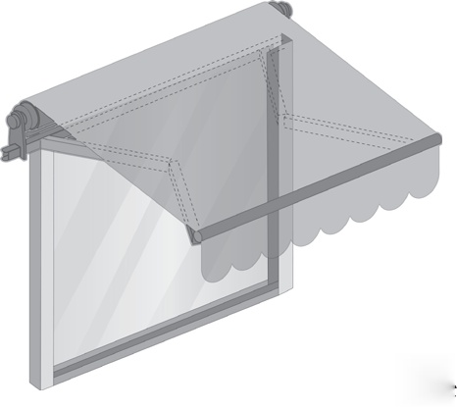
c | d
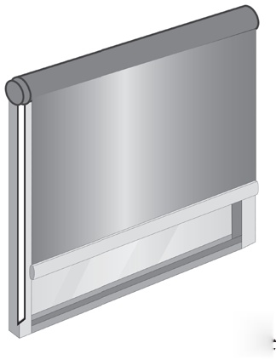 | 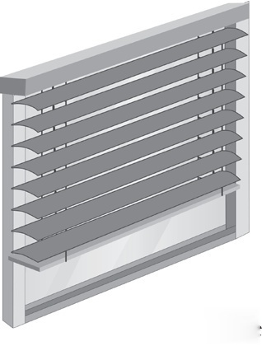
e | f
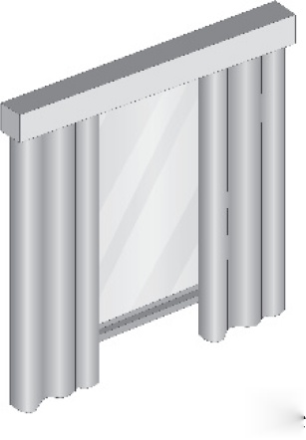 | 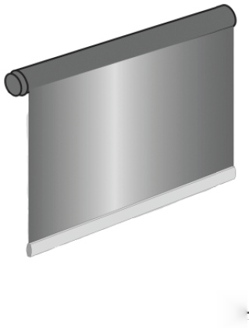
g | h
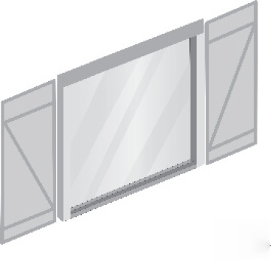 | 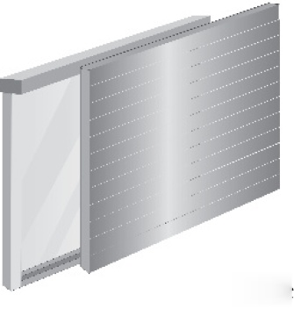
i | j

Типы: a – ставни; b – решетка; c – тент; d – складной тент; e – жалюзи; f – подъемные жалюзи; g – шторы; h – проекционный экран; i – поворотные ставни; j – сдвижные ставни

Рисунок 101 – Примеры типов приводных частей
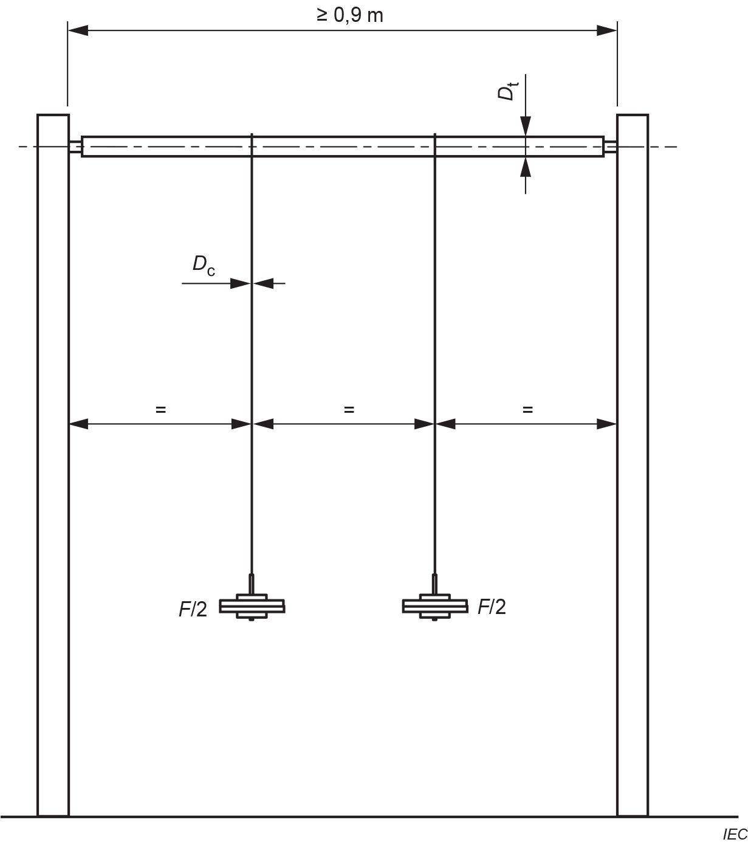
≥ 0,9 м
Прикладываемую нагрузку F, Н, вычисляют по формуле
$$F=\frac{2000 T_{r}}{D_{t}+D_{c}} ,$$
где $T_{r}$ – номинальная нагрузка, Н·м;
$D_{t}$ – диаметр трубы, мм;
$D_{c}$ – диаметр шнура, мм.
Примечание 1 – $D_{t}$ – наименьший диаметр, указанный в инструкциях.
Примечание 2 – Нагрузка поступает с высоты 2 м.
Примечание 3 – $D_{c}$ измеряют под нагрузкой.

Рисунок 102 – Испытательное приспособление без приводной части для приводов с вращающейся приводной частью
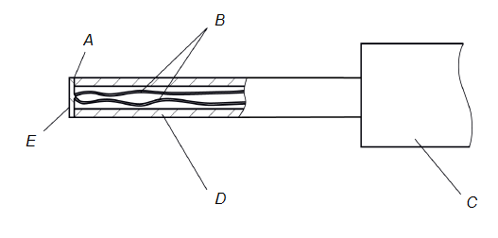
A – клей; B – провода термопары диаметром 0,3 мм по IEC 60584-1, тип K (хром-алюмель);
C – расположение рукоятки, обеспечивающее усилие контакта (4 ± 1) Н; D – поликарбонатная трубка: внутренний диаметр – 3 мм, наружный диаметр 5 мм; E – диск из луженой меди: диаметр – 5 мм, толщина – 0,5 мм с плоской контактной поверхностью

Рисунок 103 – Щуп для измерения температуры поверхности

Приложения

Применяют приложения части 1, за исключением следующего.

Приложение В
(обязательное)
Приборы с батарейным питанием, отделяемые батареи и съемные батареи для приборов с батарейным питанием

Применяют приложение В части 1, за исключением нижеприведенного.

11.1 Замена
Приборы с батарейным питанием, окружающие их предметы и батареи не должны чрезмерно нагреваться при нормальной эксплуатации.
Соответствие проверяют путем определения превышения температуры различных частей в условиях, указанных в B.11.1, 11.2, 11.3, 11.7 и 11.8.
Для приводов, предназначенных для непрерывной работы, B.11.1 применяют.
Для других приводов B.11.1 неприменим. Вместо этого их испытания проводят в соответствии с 11.7 с полностью заряженной батареей при запуске.
Ни одна из батарей не должна разрядиться до истечения номинального времени работы или номинального числа циклов работы, указанных в 11.7.
Примечание – Превышение температуры двигателя и окружающих деталей проверяют в соответствии с 11.7.

B.22.3 Дополнение
Испытательный щуп 19 в соответствии с IEC 61032 также применяют в условиях, указанных для испытательного щупа 18.
Испытательный щуп 19 в соответствии с IEC 61032 не применяют к частям приводов, которые расположены на высоте более 850 мм от уровня пола или другого уровня доступа при обычном использовании.
Испытательный щуп 18 в соответствии с IEC 61032 не применяют к частям приводов, которые в соответствии с инструкциями должны устанавливаться на высоте более 1,8 м от уровня пола или другого уровня доступа.

B.22.4 Дополнение
Испытательный щуп 19 в соответствии с IEC 61032 также применяют в условиях, указанных для испытательного щупа 18.
Испытательный щуп 19 в соответствии с IEC 61032 не применяют к частям приводов, которые расположены на высоте более 850 мм от уровня пола или другого уровня доступа при обычном использовании.
Испытательный щуп 18 в соответствии с IEC 61032 не применяют к частям приводов, которые в соответствии с инструкциями должны быть установлены на высоте более 1,8 м от уровня пола или другого уровня доступа.

Приложение C
(обязательное)
Испытание двигателей на старение

Применяют приложение С части 1, за исключением нижеприведенного.

Изменение

Значение p в таблице C.1 составляет 2000.

Приложение R
(обязательное)
Оценка программного обеспечения

Применяют приложение В части 1, за исключением нижеприведенного.

R.2.2.5 Дополнение
Замена первого абзаца нижеприведенным.
Для других программируемых электронных цепей с функциями, требующими встроенных средств программного контроля за условиями отказа/ошибки, указанными в таблице R.1, определение отказа/ошибки должно произойти в течение одного цикла работы, если соответствие требованиям раздела 20 будет нарушено.

R.2.2.9 Дополнение
Для других программируемых электронных цепей программное обеспечение и находящееся под его управлением аппаратное обеспечение, относящееся к безопасности, должны быть запущены и должны осуществить выключение в течение одного цикла работы, если соответствие требованиям раздела 20 будет нарушено.

Приложение ДА
(справочное)
Сведения о соответствии ссылочных международных стандартов межгосударственным стандартам

Таблица ДА.1
Обозначение ссылочного международного документа | Степень соответствия | Обозначение и наименование соответствующего межгосударственного стандарта
IEC 60068-2-52:2017 | – | *, 1)
IEC 60584-1 | – | *
IEC 61984:2008 | IDT | ГОСТ IEC 61984–2016 «Соединители. Требования безопасности и испытания»
* Соответствующий межгосударственный стандарт отсутствует. До его принятия рекомендуется использовать перевод на русский язык данного международного стандарта.

Примечание — В настоящей таблице использовано следующее условное обозначение степени соответствия стандарта:
- IDT — идентичный стандарт.

Библиография

Применяют библиографию части 1, за исключением нижеприведенного.

Дополнение
IEC 60335-2-95, Household and similar electrical appliances – Safety – Part 2-95: Particular requirements for drives for vertically moving garage doors for residential use (Бытовые и аналогичные электрические приборы. Безопасность. Часть 2-95. Частные требования к приводам для вертикально движущихся гаражных дверей, используемых в жилых зданиях)
IEC 60335-2-103, Household and similar electrical appliances – Safety – Part 2-103: Particular requirements for drives for gates, doors and windows (Бытовые и аналогичные электрические приборы. Безопасность. Часть 2-103. Частные требования к приводам для ворот, дверей и окон)

УДК 621.3:645.3:006.354 | МКС 29.120.01  91.060.50 | IDT
Ключевые слова: бытовые и аналогичные электрические приборы, электрические приводы для открывания рольставней, тентов, жалюзи, требования безопасности, методы испытаний

Сведения о разработчике:

Общество с ограниченной ответственностью Научно-методический центр «Электромагнитная совместимость» (ООО «НМЦ ЭМС»)

Генеральный директор |  | Н.И. Файзрахманов

1) Действует ГОСТ 28234–89 (МЭК 68-2-52-84) «Основные методы испытаний на воздействие внешних факторов. Часть 2. Испытания. Испытание Кb: Соляной туман, циклическое (раствор хлорида натрия)».

